**map and geoserver**

زیرساخت مکانی مجموعه از استاندارد ها و شبکه های دسترسی داده های مکانی و جمع آوری و داده و ذخیره داده ها به منظور استفاده بهینه از داده های مکانی نیز می باشد که به اختصار spatial Data infrastructure که به اختصار SID گفته می شود

**مشکلات زیرساخت مکانی**

1. موجودیت داده های مکانی
2. در دسترس نبودن داده های موجود
3. قابلیت به کارگیری داده های مکانی
4. میزان استفاده از داده مکانی

منظور از داده های مکانی ُ نوعی از داده نیز می باشد که به یک موقعیت با محدوده مکانی مشخص و مرتبط می شود که شامل داده های موقعیتی و داده های توصیفی نیز می باشد

**جی آی اس (Geographic information system)** سیستمی است که با بهره‌گیری از آن، کلیه اطلاعات جمع‌آوری شده به صورت لایه لایه تهیه شده و پس از تفیک و کنترل داده‌ها کلیه اطلاعات توصیفی و مکانی مورد نیاز وارد سیستم می‌شود.

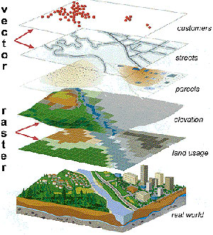

جی ای اس به دو صورت دسکتاپ و بستر وب نیز می باشد که ویژگی های بسستر وب بسیار بهتر نیز می باشد

**سرویس دهنده جی ای اس**

سرویس های استاندارد از جمله wms ,wmts ,wfs ,wcs ,wps ,cs-w وجود درند که از سه استاندارد wms , wmts , wfs kdc از مهم ترین انها نیز می باشند

**Wms**

سرویس دهنده ای است که بر روی آن یک نرم افزار انتشار نقشه نیز جهت استفاده نقشه در webنیز نصب می شود او سرویس هایی نسبت به درخواست کننده نیز می دهد. این سرویس نقشه را به صورت تصویر در می آورد.

نرم افزار های تحت وب به دو دسته تجاری و ازاد نیز دسته بندی نیز می شوند

**تجاری :**

**‫‪**ArcGIS‬‬ ‫‪Server‬‬

‫‪ArcIMS‬‬

‫‪Map‬‬ ‫‪Guide‬‬

‫‪Map‬‬ ‫‪Info‬‬

‫‪Small‬‬ ‫‪World‬‬

**ازاد:**

**‫‪**UMN‬‬ ‫‪Map‬‬ ‫‪Server‬‬

‫‪GeoServer‬‬

‫‪Map‬‬ ‫‪Guide‬‬ ‫‪Open‬‬ ‫‪Source‬‬

‫‪MapNik‬‬

‫‪QGIS‬‬ ‫‪Server‬‬

**استاندارد OCG**

داده ها در وب سرویس ها نیز قالبا از فایل های xml نیز می باشند

‫مکانی‬ ‫آزاد‬ ‫کنسرسیوم‬ ocg متشکل از ۵۱۲ شرکت برای به منظور توسعه استاندارد مکانی تلاش میکنند.

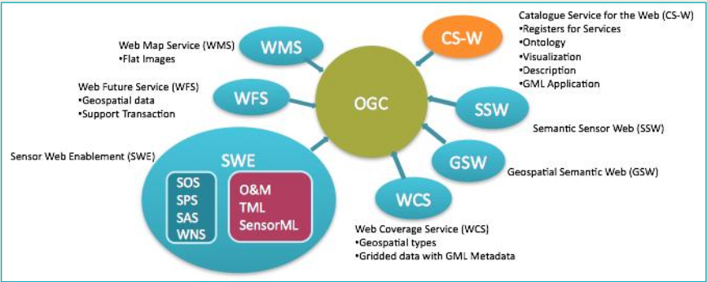

**WMS**

این سرویس بنا به درخواست که در قالب http و از متد های این قالب استفاده می کند نقشه ای بر مبنای پارامتر های مشخص تهیه کرد و در قالب تصویر نیز اراعه می دهد.

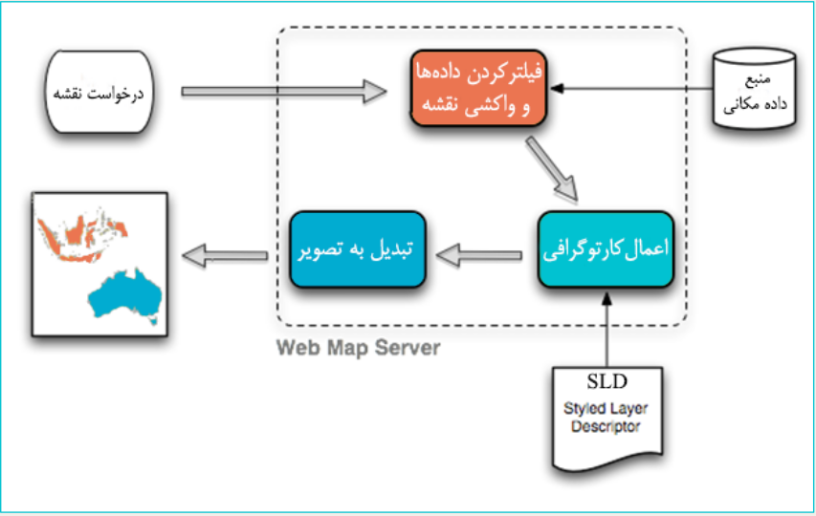

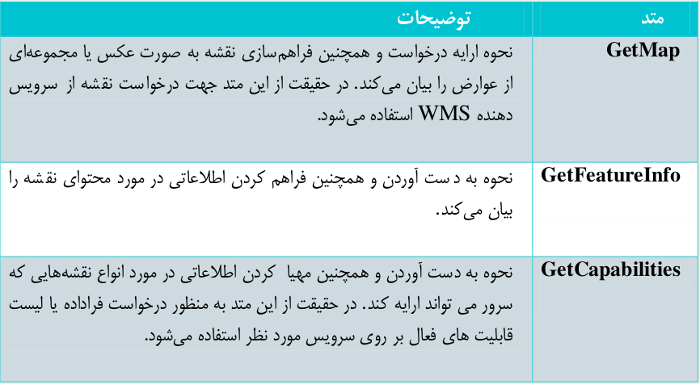

**WFS**

ایجاد حذف و اضافه کردن و قفل کردن داده ها و انجام پرسش روی داده های مکانی توسط این سرویس نیز انجام می شود.

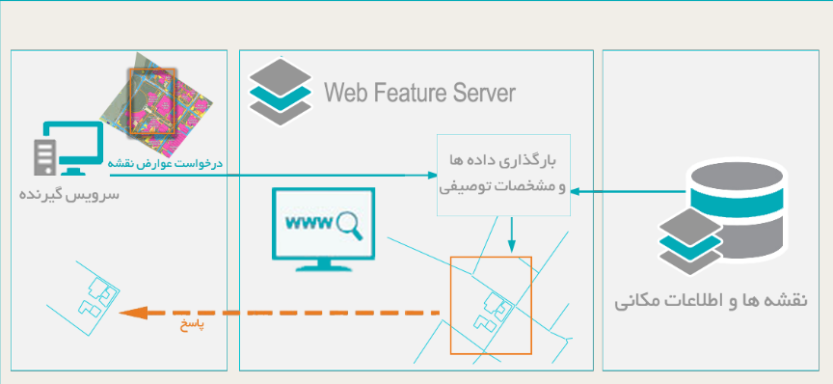

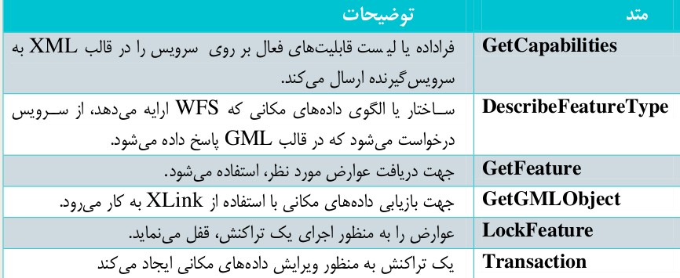

**SLD**

استاندارد هایی برای رنگ امیزی داده های مکانی که با سرویس wms نیز استفاده می شود .

**‌GEOServer**

یک سرور متن باز نیز می باشد که برای داده های مکانی تمام استانمدارد ها را نیز فراهم می کند

قسمت های مختلف geosrver

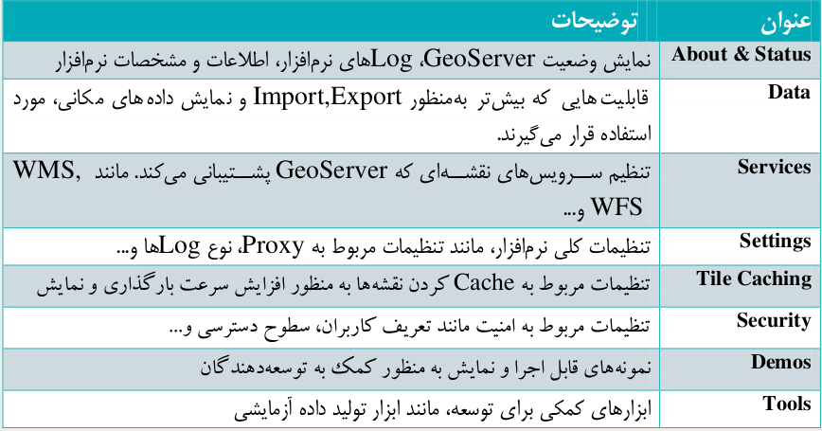

**لایه ها و شیپ فایل ها**

شیپ فایل : سم قالب ذخیره سازی داده ها و ویژگی های آن مانند محل و شکل و ویژگی جغرافیای

لایه : فایلی است که یک منبع دیتاست مشخص و خصوصیات دیگری را ذخیره میکند

لایه ویژگی هندسی را در خود نگه نمیدارد فرمت لایه یک لینک به مرجع داده های واقعی نیز می باشد برای نمایش نقشه باید لایه و شبپ فایل کنار هم نیز باشد